Университет ИТМО   
Мегафакультет компьютерных технологий и управления   
Факультет программной инженерии и компьютерной техники



Лабораторная работа №4

по Информационным системам и базам данных

Вариант: 9381

Группа: Р33111

Выполнил: Козлов Виктор Николаевич

Преподаватель: Николаев Владимир Вячеславович

Санкт-Петербург

2021 год

## Текст задания

Составить запросы на языке SQL (пункты 1-2).

Для каждого запроса предложить индексы, добавление которых уменьшит время выполнения запроса (указать таблицы/атрибуты, для которых нужно добавить индексы, написать тип индекса; объяснить, почему добавление индекса будет полезным для данного запроса).

Для запросов 1-2 необходимо составить возможные планы выполнения запросов. Планы составляются на основании предположения, что в таблицах отсутствуют индексы. Из составленных планов необходимо выбрать оптимальный и объяснить свой выбор. Изменятся ли планы при добавлении индекса и как?

Для запросов 1-2 необходимо добавить в отчет вывод команды EXPLAIN ANALYZE [запрос]

Подробные ответы на все вышеперечисленные вопросы должны присутствовать в отчете (планы выполнения запросов должны быть нарисованы, ответы на вопросы - представлены в текстовом виде).

## Реализация запросов

### Задание 1

Запрос

Select "ФАМИЛИЯ", "ДАТА"

From "Н_ЛЮДИ" peop

RIGHT JOIN "Н_СЕССИЯ" sess on peop."ИД" = sess."ЧЛВК_ИД"

WHERE peop."ИМЯ" = 'Николай' and sess."УЧГОД" = '2001/2002' and sess."УЧГОД" > '2011/2012';

Индексы

CREATE INDEX "ИНД_ИМЯ" ON "Н_ЛЮДИ" ("ИМЯ");

CREATE INDEX "ИНД_УЧГОД" ON "Н_СЕССИЯ" ("УЧГОД");

CREATE INDEX "ИНД_ЧЛВК_ИД" ON "Н_СЕССИЯ" USING HASH("ЧЛВК_ИД");

Возможные планы выполнения запроса

А)

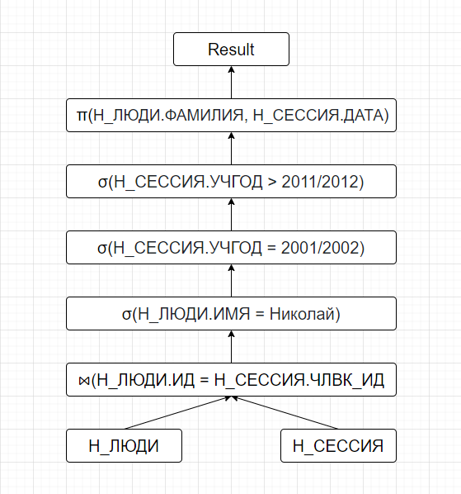

Б)

SELECT COUNT(*) FROM "Н_ЛЮДИ"; -- 5118

SELECT COUNT(*) FROM "Н_СЕССИЯ"; -- 3752

SELECT COUNT(*) FROM "Н_ЛЮДИ"

RIGHT JOIN "Н_СЕССИЯ" sess on "Н_ЛЮДИ"."ИД" = sess."ЧЛВК_ИД"; -- 3752

SELECT COUNT(*) FROM "Н_СЕССИЯ"

RIGHT JOIN "Н_ЛЮДИ" peop on peop."ИД" = "Н_СЕССИЯ"."ЧЛВК_ИД"; --8177

SELECT COUNT(*) FROM "Н_ЛЮДИ" WHERE "ИМЯ" = 'Николай'; -- 74

SELECT COUNT(*) FROM "Н_СЕССИЯ" WHERE "УЧГОД" = '2001/2002' and "УЧГОД" > '2011/2012'; -- 0

SELECT COUNT(*) From "Н_ЛЮДИ" peop

RIGHT JOIN "Н_СЕССИЯ" sess on peop."ИД" = sess."ЧЛВК_ИД"

WHERE peop."ИМЯ" = 'Николай' and sess."УЧГОД" = '2001/2002' and sess."УЧГОД" > '2011/2012';-- 0

SELECT COUNT(*) From "Н_СЕССИЯ" sess

RIGHT JOIN "Н_ЛЮДИ" peop on peop."ИД" = sess."ЧЛВК_ИД"

WHERE peop."ИМЯ" = 'Николай' and sess."УЧГОД" = '2001/2002' and sess."УЧГОД" > '2011/2012'; --0

Я отобразил основные планы выполнения этого запроса. Я думаю, что оптимальным планом будет Б), т. к. сначала мы выбираем строки по указанным условиям, а уже потом отобранные строчки объединяем. При проверке выяснилось, что при объединении обеих таблиц без условий у нас получается 3752 или 8177 строк в зависимости от положения таблиц (Делаем вывод, что выгоднее поставить справа "Н_СЕССИЯ"). Причем в условии на УЧГОД в таблице Н_СЕССИЯ мы видим, что проходит 0 строк таким образом можно сделать вывод, что объединение после двух фильтров будет оптимальным решением.

Мы используем RIGHT OUTER JOIN, поэтому у нас в результат идут только строки, в которых выполняется условие объединения, а также все строки из правой таблицы, которым не соответствуют никакие строки из левой таблицы. Как мы видим, результат не зависит от того, какая таблица присоединяется, потому что в условии на УЧГОД в таблице Н_СЕССИЯ получается 0, поэтому менять Join нет смысла.

Выгодно использовать Nested Loop при соединении, т.к. у нас соединяются небольшие таблицы (особенно отфильтрованные). А с учетом того, что у нас один из фильтров просто даст 0, то Hash Join только сделает лишние расчеты.

При добавлении предложенных индексов план останется эффективным, т.к. использование BTREE индекс для операций сравнения ускоряет выборку, а операция сравнения при соединении таблиц ускорится, если использовать HASH на ЧЛВК_ИД в таблице Н_СЕССИЯ.

Вывод Explain Analyze

Мы видим, что мои предположения практически полностью совпали с действительностью. У нас идет фильтрация, а уже затем объединение таблиц. Кроме того, мы видим, что сначала просматривается (Seq Scan) таблица Н_ЛЮДИ. Для каждой её строки просматриваются совпадения на "УЧГОД" = '2001/2002' и УЧГОД" > '2011/2012'. Затем сразу идет соединение таблиц, так как по факту на выходе будет 0 строк. И в конце проверяется "ИМЯ" = 'Николай', который уже ничего не меняет.  
  
Задание 2

Запрос

SELECT peop."ИМЯ", ob."ЧЛВК_ИД", pup."НАЧАЛО"

FROM "Н_ЛЮДИ" peop

JOIN "Н_ОБУЧЕНИЯ" ob on peop."ИД" = ob."ЧЛВК_ИД"

JOIN "Н_УЧЕНИКИ" pup on peop."ИД" = pup."ЧЛВК_ИД"

WHERE

peop."ОТЧЕСТВО" < 'Владимирович'

AND ob."ЧЛВК_ИД" < 163484;

Индексы

CREATE INDEX "ИНД_ОТЧЕСТВО" ON "Н_ЛЮДИ" ("ОТЧЕСТВО");

CREATE INDEX " ИНД_ОБУЧЕНИЕ_ЧЛВК_ИД " ON ""Н_ОБУЧЕНИЯ " ("ЧЛВК_ИД ");

CREATE INDEX "ИНД_ОБУЧЕНИЕ_ЧЛВК_ИД" ON "Н_СЕССИЯ" ("ЧЛВК_ИД");

CREATE INDEX "ИНД_УЧЕНИКИ_ЧЛВК_ИД" ON "Н_ВЕДОМОСТИ" USING HASH("ЧЛВК_ИД");

Возможные планы выполнения запроса

А)

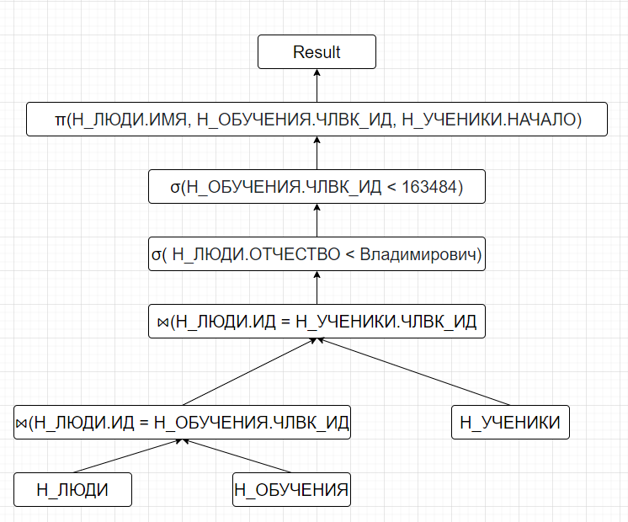

Б)

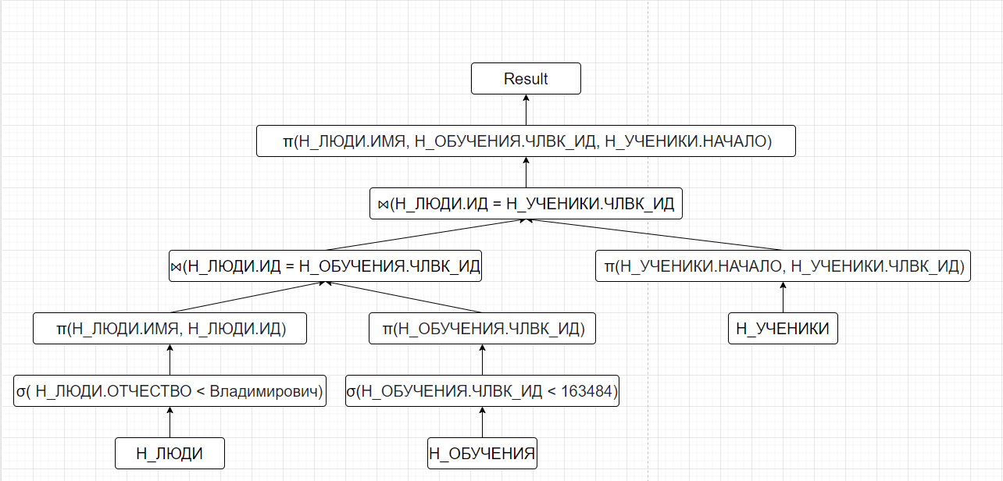

В)

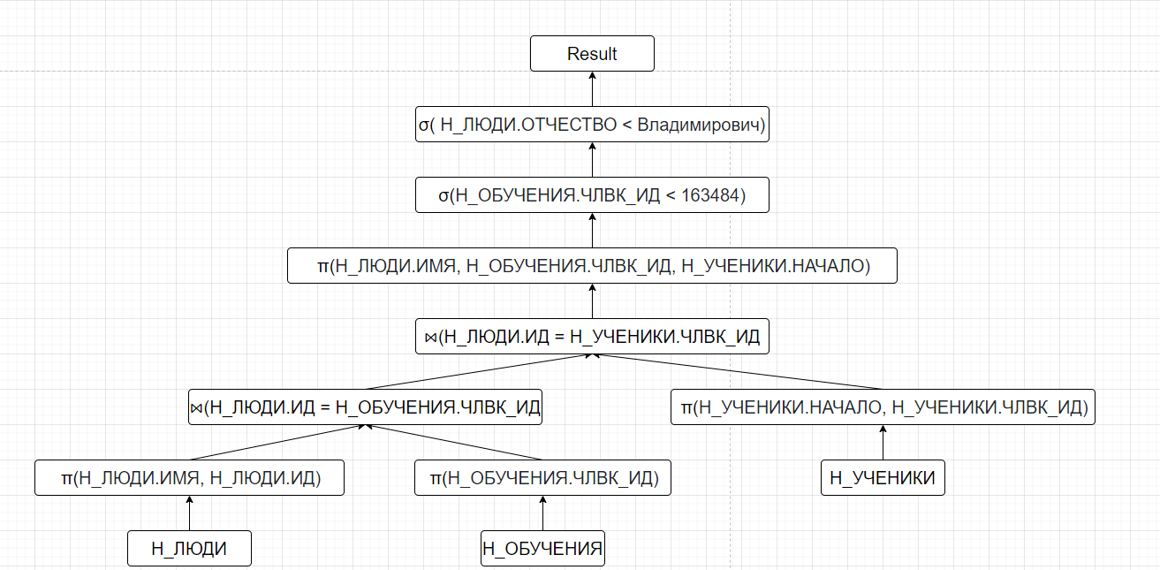

SELECT COUNT(*) FROM "Н_ЛЮДИ"; -- 5118

SELECT COUNT(*) FROM "Н_ОБУЧЕНИЯ"; -- 5021

SELECT COUNT(*) FROM "Н_УЧЕНИКИ"; -- 23311

SELECT COUNT(*) FROM "Н_ЛЮДИ" WHERE "Н_ЛЮДИ"."ОТЧЕСТВО" < 'Владимирович'; -- 2104

SELECT COUNT(*) FROM "Н_ОБУЧЕНИЯ" WHERE "ЧЛВК_ИД" < 163484; -- 5020

SELECT COUNT(*) FROM "Н_ЛЮДИ"

JOIN "Н_УЧЕНИКИ" pup on "Н_ЛЮДИ"."ИД" = pup."ЧЛВК_ИД"; -- 23311

SELECT COUNT(*) FROM "Н_ЛЮДИ"

JOIN "Н_ОБУЧЕНИЯ" ob on "Н_ЛЮДИ"."ИД" = ob."ЧЛВК_ИД"; -- 5021

SELECT COUNT(*) FROM "Н_ЛЮДИ"

JOIN "Н_ОБУЧЕНИЯ" ob on "Н_ЛЮДИ"."ИД" = ob."ЧЛВК_ИД"

JOIN "Н_УЧЕНИКИ" pup on "Н_ЛЮДИ"."ИД" = pup."ЧЛВК_ИД"; -- 23636

Оптимальным планом будет Б), т.к. в нем после выполнения последнего соединения останется очень мало строк от их общего числа. С помощью проекций и фильтрации на начальных этапах мы обеспечиваем соединение только нужных атрибутов, поэтому промежуточные данные малы.   
  
Мы используем INNER JOIN, поэтому у нас в результат идут только строки, в которых выполняется условие объединения. Как мы видим, результат не зависит от того, левая таблица или правая, потому что мы находим соответствия между таблицами, поэтому использовать LEFT JOIN или RIGHT JOIN не имеет смысла.  
  
Лучше всего использовать Hash Join, т.к. у нас у нас сравнения по id, к тому же этот вид отлично подходят для больших соединений, а так как после фильтрации остается достаточное количество строк, я думаю, что будет использоваться Hash Join.

Предложенные мною хэш индексы ускорят работу за счет того, что приходится постоянно сравнивать числа, а также BTREE поможет нам делать фильтрацию значений с оператором <.

Вывод Explain Analyze

Как мы видим, план СУБД не совсем совпадает с моими рассуждениями. PostgreSQL выбрал Hash Join и сам выбор таблиц совпадает с моим, но мне не понятен Seq Scan на первую таблицу, а потом уже вычисления hash функции для строк, хотя с ними ничего кроме соединения не происходит. Вместо того, чтобы делать проверки сразу, СУБД сначала соединяет таблицы, а потом делает проверки с помощью фильтров и использованием BTREE.

## Выводы

Выполнив лабораторную работу, я изучил 2 SQL запроса и разобрался в планах их выполнения. Кроме того, я изучил особенности составления планов в PostgreSQL с помощью или без индексов, а также я понял, какие бывают индексы и стратегии соединения таблиц.